ООО «Волга-Партнер Самара»
г. Самара «02» ноября 2018г

Протокол испытаний
профессиональных средств для очистки промышленного оборудования от красок, лаков, клеёв.

- Изготовитель очистителя: ООО «Конферум», адрес: Россия, Московская обл, г. Балашиха, Щелковское шоссе, уч. 54Б.
- Поставщик очистителя: ООО «Волга-Партнер Самара», адрес: Россия, г. Самара, пр. Карла Маркса, дом 49. Тел: (846) 272-55-22, 274-53-37, 212-06-61
- Дата испытания: 02.11.2018г
- Место проведения испытаний: ООО «Камский завод полимерных материалов», г. Самара, ул. Литвинова 383
- Испытания проводили:

от изготовителя: Бодров Всеволод, начальник ОМТО полиграфии ООО «Конферум»
от поставщика: Зубов Сергей, директор ООО «Волга-Партнер Самара»
от поставщика: Попова Елена, технолог ООО «Волга-Партнер Самара»
от заказчика: Смирнов Максим, технолог ООО «КЗПМ», Самара
от заказчика: Косырева Светлана, начальник производства ООО «КЗПМ», Самара

Испытание №1 Универсальная смывка красок Mongoose U-1

Объект испытаний: Металлокерамический анилоксовый вал
Цель испытаний: Удалить остатки краски с поверхности вала при помощи универсальной смывки Mongoose U-1
Порядок проведения испытаний:

1 | Способ нанесения Mongoose U-1 | Вручную, с помощью меламиновой губки, легким втиранием
2 | Время воздействия | Мгновенно, краска в ячейках размягчилась и поднялась на поверхность вала.
3 | Удаление остатков краски | Размягченное покрытие удалили ветошью смоченной проточной водой.
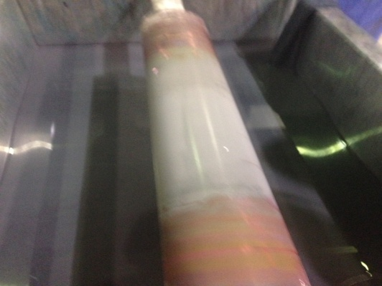
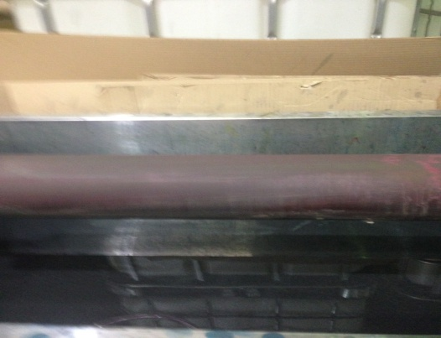
Результат: Смывка мгновенно очистила участок вала от краски, границы очевидны.

Испытание №2 Универсальная смывка красок Mongoose U-1

Объект испытаний: Тиражная фотополимерная форма
Цель испытаний: Удалить остатки краски с поверхности отработанной фотополимерной формы с помощью универсальной смывки Mongoose U-1
Порядок проведения испытаний:

1 | Способ нанесения Mongoose U-1 | Вручную, с помощью щетки и свободным наливом
2 | Время воздействия | Краска моментально отмылась с крупных текстовых сюжетов, с растровых сюжетов краска отстала через 1-2 минуты, т. к. время проникновения раствора в растрированную поверхность потребовалось немного больше.
3 | Удаление остатков краски | Смыли проточной водой.

Результат: Смывка идеально подходит для очистки отработанных фотополимерных форм пригодных для повторных тиражей. Было бы удобней, если налить раствор U-1 (разбавленный водой) в ванную или корыто и замочить на 1-2 минуты использованные формы, затем смыть проточной водой, просушить и положить в архив. При таком уходе, мыть щеткой формы не нужно. Фотополимерные формы сохраняют свою геометрию, не набухают и не теряют своих физико-химических свойст.

Испытание №3. Универсальная смывка красок Mongoose U-2

Объект испытаний: Ламинатор
Цель испытаний: Очистить следы клея с металлических и прорезиненных деталей и узлов ламинатора.
Порядок проведения испытаний:
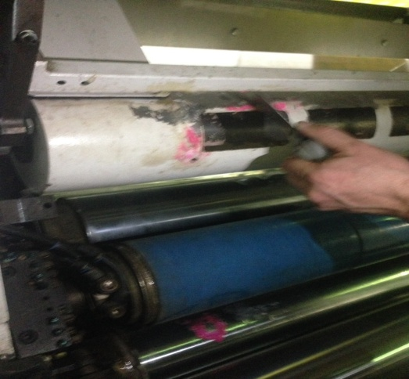
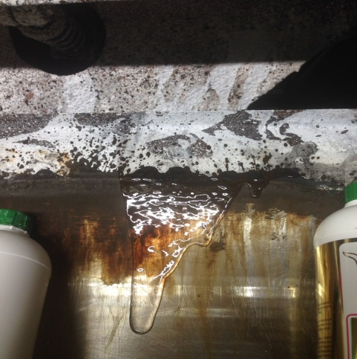
1 | Способ нанесения Mongoose U-2 | Вручную, с помощью налива
2 | Время воздествия | 5 минут. За это время слой заметно размягчился, стал подвижный и текучий.
3 | Удаление остатков клея | Размягченное покрытие удалили ветошью смоченной проточной водой.

Результат: Для сравнения, на ламинаторе использовали две смывки: Mongoose U-2 и Фэйл-4 (розовый гель), время воздействия почти одинаковое, клей с машины начал смываться через 5 минут, но Mongoose U-2 нейтральный и не имеет запаха, а Фэйл-4 слабо щелочной - пахнет аммиаком.

Выводы комиссии:
В результате испытаний установлено, что представленные смывки хорошо справляются со своей задачей, позволяют значительно экономить рабочее время, сохранить оборудование, повысить культуру производства. Смывки отечественного производства, не уступают зарубежным аналогам по качеству, доступны по цене.
Смывка Mongoose U-1, является ежедневной, она мгновенно очищает краску с анилоксовых валов и фотополимерных форм. Может разводиться водой в разных пропорциях, что значительно экономит расходы производства. Смывка не имеет запаха, экологически безопасна и не пожароопасна, биологически разлагаемая.
Смывка Mongoose U-2, является ежедневной, отлично чистит клей, остатки скотч в ламинаторах чистит кипсейки, ракельные ножи, детали машин и другие части технологического оборудования. Смывка не имеет запаха, экологически безопасна и не пожароопасна, смывается водой (биологически разлагаемая).

Рекомендации комиссии:
Для бережного ежедневного ухода за фотополимерными формами, анилоксовыми валами использовать смывку Mongoose U-1 в сочетании с меламиновыми губками. Для завершения полного технологичного цикла по уходу за анилоксовыми валами рекомендовано периодически, не реже одного раза в месяц проводить глубокую очистку вала с помощью Mongoose F-3, которое восстановит полноту объема краскопереноса вала и снимет необходимость в ультразвуковой очистки.
Для очистки клея, застаревшей краски в печатной машине и ламинаторе использовать Mongoose U-2.

